Публичный доклад

«О состоянии и результатах деятельности МОУ «Удомельская начальная
общеобразовательная школа № 2»
Тверской области в 2009 году».

Составили:
директор школы Кеник Н.А.
зам. директора по УВР Федорова Л.С.
зам. директора по ВР Орлова Н.А.

Содержание

- История образовательного учреждения.

- Введение.

Общая характеристика школы.
Особенности образовательного учреждения.
Демографическая ситуация.
Социальный заказ.
Педагогический коллектив.
Экономическая характеристика.
Стратегия развития образовательного учреждения.

- Основная часть.
3.1 Условие обучения в школе.
3.2. Учебные программы.
3.3. Инновационная деятельность.
3.4. Характеристика управления школой, взаимодействие с социумом.
3.5. Достижения учащихся.
3.6. Уровень здоровья учащихся.
3.7. Воспитательная система.
3.8. Дополнительное образование.
3.9 Работа по профилактике правонарушений

- Заключение. Перспективы развития школы.

I. История образовательного учреждения.

МОУ «Удомельская начальная общеобразовательная школа № 2» находится в г. Удомле Тверской области. Самостоятельным образовательным учреждением является с 1993 года, занимает одно здание с МОУ УСОШ № 4.
За 16 лет школой выпущено 102 класса – комплекта, 2130 учеников. Основная масса учеников продолжает обучение в средней общеобразовательной школе № 4, часть поступает в УСОШ № 5 с углубленным изучением отдельных предметов или в УСОШ № 3.
Педагогическим коллективом накоплен большой опыт работы по обучению шестилетних детей, а затем - семилетних детей по программе 1-4 и по внедрению Образовательной системы «Школа 2100».

II. Введение.

2.1. Общая характеристика школы.

Здание школы занимает 2 блока, имеются спортзал, медицинский кабинет, спортивная площадка, компьютерный класс, библиотека.
Предельная наполняемость школы – 425 человек. В настоящее время обучение ведется в 13 классах – комплектах (301 ученик). Во II половине дня: работают группы продленного дня, кружки, секции.
Большое внимание уделяется вопросам питания. Школа имеет хорошо оборудованную столовую на 150 посадочных мест. Горячее питание в виде завтрака получают 100% обучающихся, обедами пользуются 24% обучающихся, посещающих ГПД.

2.2. Особенности образовательного учреждения.

Являясь самостоятельным образовательным учреждением, вся деятельность педагогического коллектива, направлена на создание комфортных условий, развитие личности ребенка, качественное образование. В школе создано методическое объединение творчески работающих учителей, которое ведет большую инновационную деятельность по внедрению современных технологий: проблемно - диалогической, проектной, информационно-коммуникационной, здоровьесберегающей.

2.3. Демографическая ситуация.

Контингент обучающихся.

Демографический спад стал одной из причин снижения численности учащихся за последние годы. Контингент обучающихся остается стабильным на протяжении пяти лет (с 2005 го – 317 учащихся). Наполняемость в классах в 2008-2009 учебном году составляла 23 человека, а 2009-2010 учебном году – 25 человек.

Диаграмма 1. Динамика численности обучающихся.

В школе созданы комфортные условия для детей и педагогов. Много лет работает логопед Бахвалова О.А.. Психолог Мезенцева И.В. готова всегда прийти на помощь ребятам и родителям. Обучение ребят построено на основе развития познавательной сферы учащихся и учета их индивидуальных особенностей.

2.4. Социальный заказ.

Родители обучающихся.

Социальный состав родителей разнообразен: 30% составляют служащие, 46% - рабочие, 12% - интеллигенция, военнослужащие, предприниматели и д.р. 53 ребенка имеют одного родителя, что сказывается на обучении и воспитании учащихся.
Большинство родителей работает на КАЭС и ее субподрядных организациях, предъявляют школе социальный заказ к получению качественного образования в среднем звене.

Диаграмма 2. Социальный состав родителей.

Возраст родителей составляет от 25 до 40 лет. Это в основном молодые люди, которые имеют высшее (20%), среднее техническое (25%) или среднее специальное образование (32%). Среднее образование имеют 17% родителей и многие из них учатся в институтах города Удомли. Высокий уровень образованности родителей положительно влияет на атмосферу, созданную в школе.

Диаграмма 3. Образовательный уровень родителей.

Сегодняшняя социальная ситуация диктует потребность в выпускниках школы, владеющих универсальными умениями учиться.
«Развивая себя – развиваешь общество» - тезис, отражающий характерный признак нового социального заказа.
Одно из направлений в работе школы – качественное образование на основе деятельного подхода.

Диаграмма 4. Заказ родителей на образовательные услуги.

Анализ анкетирования социального заказа родителей подтверждает правильность выбранного направления в работе педагогического коллектива УНОШ № 2.

2.5. Педагогический коллектив школы.

Многие педагоги отмечены за свой труд. Кеник Н.А. имеет звание «Заслуженный учитель», «Отличник народного просвещения», медаль «Ветеран труда».
В рамках приоритетного национального проекта «Образование» Федорова Л.С. стала победителем конкурса лучших учителей образовательных учреждений в 2007-2008 учебном году.
Грамотой МОРФ награждены 6 учителей: Шитцылова Н.Н., Щукина Л.Н., Степанова Н.В., Баскакова Р.П., Смирнова Е.А., Федорова Л.С., Мишарина И.М.
Школа располагает высококвалифицированными педагогическими кадрами.

Диаграмма 5. Состав педагогических кадров по квалификационным категориям.

Анализ цифровых данных констатирует тот факт, что по высшей и первой категории показатель остается стабильным. Повышение произошло по второй категории на 10%.
Высшее образование имеют 60% педагогов, среднее специальное 40%.

Диаграмма 6. Состав педагогических кадров по уровню образования.

Диаграмма 7. Состав педагогических кадров по стажу работу.

Коллектив стабилен, обновление происходит незначительное, наблюдается старение учительских кадров.

2.6. Экономическая характеристика.

Финансирование школы.

Финансирование образовательного учреждения происходит за счет средств областного бюджета через субвенции и из средств бюджета Удомельского района.
Школа изыскивает возможность привлечения внебюджетных средств. Основную долю внебюджетного финансирования составляют доходы, получаемые школой от общественной организации родителей «Содружество», созданной в 2003 году.
Добровольные родительские взносы используются для приобретения школьной мебели, видеотехники, на призовой фонд для массовых мероприятий. В этом учебном году они составили 49 тысяч 600 рублей.

Материально-техническое обеспечение школы.

Одно из основных условий осуществления учебного процесса – поддержание и развитие материально – технической базы. В школе оборудованы 18 учебных кабинетов, имеется столовая на 150 посадочных мест, спортивный зал, стадион, библиотека, медицинский кабинет.
Библиотечный фонд составляет 6300 экземпляров художественной, методической литературы, учебников. Обеспечение учебниками идет из трех источников: из средств областного бюджета, собственных и средств родителей. Все обучающиеся обеспечены учебниками.
Школа располагает 12 компьютерами, имеется 2 принтера, 1 сканер, акустическая система, цифровая видеокамера, 2 ксерокса. Компьютерный класс оснащен 8 компьютерами, проектором, проекционным экраном, телевизором, видеоаппаратурой. Идет активное пополнение фонда видеофильмов и дисков. Установлены программы, обеспечивающие образовательный процесс в школе.
Школа подключена к сети Интернет. Интернет – ресурсы используются для обучения самостоятельному поиску информации при исследовательской и проектной деятельности.
В школе разработана «Программа безопасности на 2009-2011г.г.», целью которой является создание необходимых условий укрепления безопасности ОУ: пожарной, электрической и технической безопасности зданий, сооружений школы.

2.7. Стратегия развития образовательного учреждения.

Образовательная среда школы должна иметь многовариантные компоненты, позволяющие каждому ребенку сделать выбор для построения индивидуального образовательного маршрута, удовлетворяющего потребность в получении качественного образования детей с дифференцированными склонностями, способностями и интересами.

Основные приоритеты развития образовательного учреждения.

- развитие разных форм мотивации к образовательно-социальной деятельности учащихся с индивидуально выраженными интересами.

- разработка практико-ориентированной модели образовательного учреждения, обеспечивающей поддержку, развитие и успешную ситуацию учащихся к образовательной деятельности.

- создание системы развивающих часов, конкурсов, олимпиад, проектов, а также использование дифференцированных по уровням, времени и способам условия программ по базовым предметам.

Цель работы МОУ УНОШ № 2:

Формирование функционально грамотной личности, способной использовать приобретенные знания, умения и навыки для решения жизненных задач в регулярных сферах человеческой деятельности.

Задачи:
- Формирование целостной системы универсальных знаний, умений и навыков, самостоятельной деятельности.
- Формирование способностей решать проблемы.
- Формирование коммуникативной компетентности.
- Совершенствование воспитательной системы для развития творческих способностей учащихся.
Педагогический коллектив школы работает в личностно-ориентированном направлении, создает образовательную среду для детей, обладающих индивидуальными способностями, интересами. При этом цели и задачи образования должны быть направлены на воспитание новых ценностных установок и деятельностных способностей человека, формирование образовательной парадигмы юного гражданина «Образование не на всю жизнь, а через всю жизнь».

III. Основная часть.

3.1. Условия обучения в школе.

МОУ УНОШ № 2 работает по пятидневной учебной неделе, по четырехлетней программе в рамках Образовательной системы «Школа 2100». Учебная нагрузка в 1 классах – 20 часов, во 2-4 классах – 22 учебных часа.
Продолжительность учебного года в 1 классах – 33, в 3, 4 классах – 34 учебные недели.
Продолжительность уроков в 1 классе 35 минут, во 2-4 классах 40 минут.
Занятия начинаются в 8 часов 15 минут, заканчиваются 12 часов 30 минут. Между уроками три перемены по 15 минут, одна 10 минут. Работает группа продленного дня с 11часов 30 минут до 18 часов 00 минут.
Основная масса учащихся поступает из ДОУ «Улыбка» (60%) и «Кораблик» (25%), остальные учащиеся из других садов. С ДОУ «Улыбка» и «Кораблик» ведется большая работа по преемственности:
- родительские собрания;
- совместные планерки с ДОУ;
- экскурсии для детей по школе;
- занятия с будущими первоклассниками;
- диагностика дошкольной зрелости.

3.2. Учебные программы.

МОУ УНОШ № 2 работает в Образовательной системе «Школа 2100» и выполняет стандарт образования. Учебный план составлен на основе базисного учебного плана. Исходя их поставленной цели, вся образовательная деятельность направлена развитие учащихся с использованием деятельного подхода.
Федеральным компонентом государственного стандарта начального общего образования установлены обязательные для изучения учебные предметы: русский язык, литературное чтение, математика, окружающий мир, английский язык, технология, изобразительное искусство, музыка, физическая культура. Расширяет возможности образования введение предмета «Информатика и ИКТ». Полученные знания, умения и навыки закрепляются на занятиях по компьютерному практикуму. Ученики 2-4 классов овладевают навыками использования компьютера при подготовке докладов, проектов, учатся добывать информацию из сети Интернет.
С 2007-2008 года апробируется курс «Художественный труд и искусство» (под редакцией О.А. Куревиной, Е.А. Лутцевой). Развиваются познавательные способности детей при ведении курса по учебному пособию О. Холодовой «Юным умникам и умницам». Интегрированные занятия по математике, информатике насыщены логическими заданиями, позволяющими развивать мышление, память, внимание учащихся.
Английский язык ведется в школе со 2 классах учителями – Колосницыной Р.Ф., Набиевой А.Н., что позволяет реализовать социальный запрос родителей.
Учебный план имеет необходимое кадровое, материально – техническое обеспечение. Ученики 100% обеспечены учебниками.

3.3. Инновационная деятельность в МОУ УНОШ № 2.

Образовательное учреждение более 6 лет работает в личностно – ориентированном направлении. Педагоги используют для организации образовательного процесса современные технологии. Технология проблемно – диалогического обучения пронизывает все учебные предметы, поэтому ученики на уроках свободно высказывают свое мнение и учатся доказывать свои гипотезы, предложения.
Технология формирования типа правильной читательской деятельности способствует глубокому изучению детской литературы, привитию любви к чтению.
Проектная технология формирует навыки самостоятельной работы с источниками информации и умение планировать, прогнозировать, исследовать темы, выбранные для изучения.
В феврале месяце прошел школьный тур конкурса проектов и исследовательских работ, на котором была представлена 21 творческая работа. Победителями стали учащиеся 1а, 2а, 3в, 4б, 4в классов. Участие призеров в районном конкурсе «Будущее России» принесло школе 8 призовых мест.
I место – Ефимова Полина 3в класс (учитель Степанова Н.В.), Краснощек Екатерина, Ефимова Лиза 2а класс (учитель Федорова Л.С.);
II место – Смирнов Олег 1а класс (учитель Молчанова Н.А.);
III место – Палушина Кристина 4а класс (учитель Шитцылова Н.Н.); Гладких Дарья 1в класс (учитель Вязовикова Л.И.).
Учащиеся 3б и 4б классов стали победителями в номинациях.
В конкурсе коллективных проектов стали победителями Молчанова Н.А. (II место), Калинова О.В. (III место).

В 2008 году вся методическая работа была направлена на изучение и внедрение информационно – коммуникационных технологий. Наши дети получают с каждым днем все больше информации через компьютер, поэтому очень важно научить ее анализировать. Формирование алгоритмического мышления, (а это основной метод работы в Образовательной системе «Школа 2100»), обучение решению нестандартных задач, умению использовать информационные технологии при изучении различных предметов, интегрировать свои знания в нестандартных ситуациях – вот перечень педагогических задач, которые ставят педагоги нашей школы.
На основе современных информационных технологий происходит информатизация учебной среды с целью повышения качества образования и качества управления.
В 2008-2009 учебном году каждый учитель школы подготовил и показал урок с использованием ИКТ.
Уроки Степановой Н.В., Мишариной И.М., Смирновой Е.А., Шитцыловой Н.Н., Менделеевой Л.Г., Молчановой Н.А., Калиновой О.В. отличались глубиной мышления, логичностью при построении, многообразием методов и форм работы.
А использование информационно-коммуникационных технологий позволило расширить возможности учителя по развитию познавательных и интеллектуальных способностей детей. Итогом данной работы стал педсовет по теме: «Организация образовательного процесса на основе ИКТ».
Реализуя федеральную целевую программу «Информатизация сети образования» и подключение школ к Интернету дает возможность организовать работу службы мониторинга качества образования, состояния здоровья учащихся и д.р. Школа имеет свой сайт, где учителя размещают свои методические разработки. Также на нем отражается деятельность школы.
Показатель обеспеченности компьютерами находится на уровне (27 обучающихся на 1 компьютер).
Школа совершенствует программное обеспечение. Установлены программы из комплекта «Первая помощь» в рамках национального проекта «Образование…».

3.4. Характеристика управления школой, взаимодействие с социумом.

Управление школой осуществляется на основе нормативных документов: Устава школы, Лицензии на осуществление образовательной деятельности, Договора о взаимоотношениях ОУ с учредителем, Локальных актов в соответствии с Законом РФ «Об образовании». Высшим органом является педсовет, который проходит 4 раза в год. Система управления постоянно совершенствуется в соответствии с постановленными задачами:

- совершенствовать функциональные обязанности всех участников образовательного процесса;
- развивать структуру проектирования;
- совершенствовать структуру анализа, экспертных способов оценки деятельности;
- интенсифицировать использование электронных носителей в управлении школой;
- совершенствовать систему внутришкольного контроля, используя электронные носители, программы;
- подготовить кадры и обеспечить процесс управления компьютерной техникой.
С 1993 года в образовательном учреждении функционирует Совет школы, в который входят родители и педагоги. Его роль усиливается с каждым годом. Он выполняет функции:
- организация летнего отдыха;
- утверждение Положения о стимулирующем фонде;
- организация социально значимых акций;
- привлечение внебюджетных средств.

Сложилась определенная система работы с родительской общественностью:
- анкетирование;
- конференции;
- родительские собрания;
- консультации со специалистами (врач – педиатр, логопед, психолог).

В школе успешно работает общественная организация родителей «Содружество» (зарегистрированная в 2003г.). За годы ее работы в школе укрепилась материально – техническая база. Были заменены светильники, школьная мебель, классные доски. В этом учебном году идет замена ленолиума. Классные кабинеты пополнились техникой: ксероксом, телевизором, цифровым фотоаппаратом и камерой, акустической аппаратурой для озвучивания праздников.
Активно работает методический совет в школе, который обеспечивает руководство методической работой. Это и проведение учебы учителей школы, города и района в форме: м/планерок, мастер - класса, круглого стола, школы профессионального мастерства.
Так в этом учебном году учителями под руководством заместителя директора по УВР Федоровой Л.С. было подготовлено и проведено 2 заседания районного методического объединения на базе школы по теме: «Обучение проектной деятельности учащихся» (06.10.2008г.) и методика преподавания курса О. Холодовой «Юным умникам и умницам» (06.11.08г.). Так же мы приняли активное участие в подготовке районного конкурса «Будущее России», для него были выпущены методические рекомендации «Виды и структуры проектов» (под руководством Федоровой Л.С. и Молчановой Н.А.).
Все вопросы образовательного процесса заслушиваются на Совете руководства, который координирует деятельность педагогического коллектива и ведет директор школы Кеник Н.А.
В МОУ УНОШ № 2 существует самоуправление на уровне классов, где ученики выполняют разные поручения, объединяясь в отряды, экипажи с интересными названиями, своей символикой. Но нет в школе единого ученического органа самоуправления, т.е. единой организации.
В следующем учебном году мы ставим цель: создать орган самоуправления учащихся, разработать его структуру, обеспечить привлекательность – в виде игры для детей.

3.5. Достижения учащихся.

Результативность выполнения программных задач по реализации действующих требований государственного стандарта образования определяются мониторингом исследования качества знаний и уровня обученности учащихся.
За три года наблюдается 100% уровень обученности, отсутствуют второгодники, т.к. учителями ведется кропотливая работа со всеми группами учащихся. В 2008-2009 учебном году 1 ученик (Дрягин В.) не аттестован по болезни и оставлен на повторный год обучения, поэтому уровень обученности составил 99,5%. Качество знаний имеет положительную динамику и соответствует прогнозу (42%), в 2008-2009 учебном году составило 47%.

Диаграмма 8. Итоги образовательного процесса в МОУ УНОШ № 2 за 2006-2009 год.

Качество знаний по предметам выше, чем средний показатель по школе. Устные предметы учащиеся осваивают успешнее, чем письменные.

Диаграмма 9. Качество знаний по математике.

Диаграмма 10. Качество знаний по литературному чтению.

Диаграмма 11. Качество знаний по окружающему миру.

Диаграмма 12. Качество знаний по русскому языку.
Проведенные контрольные работы по линии Управления образования констатирует тот факт, что МОУ УНОШ № 2 показывает хорошее качество знаний. В ходе выбора направлений развития школы постоянному анализу подвергается показатель формирования общеучебных умений. За счет происходящих изменений в содержании образования, изменений профессионального сознания педагогов на новый уровень выходят показатели сформированности учебно-организационных умений (с 41% до 58%), учебно-коммуникативных умений (с 50% до 69%), учебно-информационных умений (с 49% до 72%). Этому способствует принцип «мини - макса», заложенный в Образовательной системе «Школа 2100», т.к. общеучебные умения развиваются в ходе обучения по всем предметам в зоне ближайшего развития ученика.

Диаграмма 13. Диагностика общеучебных умений учащихся.

Ежегодно учащиеся нашей школы принимают участие в районных олимпиадах.
В 2006-2007 учебном году – 13, в 2007-2008 учебном году – 18, а в 2008-2009 учебном году 16 призовых мест, что показывает высокий уровень работы учителей по интеллектуальному развитию учащихся. Особенно в данном направлении проявили себя учителя Менделеева Л.Г., Степанова Н.В., Федорова Л.С., Мишарина И.М., Смирнова Е.А., Шитцылова Н.Н.

Диаграмма 14. Количество победителей районных олимпиад.

5%
4%
3%
2%
4%
3,00%
2%
5%
3%
3%
3%
4%
1%
2%
3%
0%
1%
2%
3%
4%
5%
6%
2006-2007
уч год
2007-2008
уч год
2008-2009
уч год
русский язык
литературное
чтение
математика
окружающий мир
история и
краеведение
В образовательном учреждении проходят школьные олимпиады во 2-3 классах, которые позволяют выявить талантливых детей.
Свои достижения учащиеся могут показать в предметных конкурсах сочинений, чтецов, проектов, научно-исследовательских работах.
Школьный конкурс проектов выявил талантливых детей и помог учителям освоить проектную технологию, ИКТ.
В районном конкурсе проектов «Будущее России» учащиеся МОУ УНОШ № 2 показали очень хорошие результаты по развитию познавательной сферы.
Активное участие школьники приняли в федеральном конкурсе «Познание и творчество». Лауреатами стали 45 учащихся.

3.6. Уровень здоровья учащихся.

Социальный портрет школы был бы неполным без анализа состояния здоровья учащихся.
Мониторинг состояния здоровья показывает, что за три года идет снижение практически здоровых детей I группы с 9% до 6%, но увеличение происходит детей II группы здоровья с 80% до 85%.

Диаграмма 15. Сравнительный график состояния здоровья учащихся за 2006-2009 учебный год.
Данные мониторинга свидетельствуют о том, что в школу уже приходят дети со слабым здоровьем. Так в 2006-2007 учебном году в 1 класс из 85 учеников пришли 2% здоровых детей, а 2007-2008 учебном году – 11%, 2008-2009 учебном году остались – 11%. Основными заболеваниями остаются сколиоз, нарушение осанки, миопия. В 2008-2009 учебном году количество учащихся с нарушением осанки выросло на 4%.

Диаграмма 16. Заболевания учащихся.

Сохранение здоровья учащихся – основное направление в работе школы. Обучение на основе здоровьесберегающих технологий, пропаганда здорового образа жизни через систему организационно – практических занятий, совершенствование физкультурно-оздоровительной работы.
Ежедневно в школе проходит утренняя гимнастика, дети выполняют ритмические упражнения под музыку.
Два раза в неделю ведутся занятия по общефизической подготовке в 3 и 4 классах. В них занято 20 учащихся (6,4%). Эти занятия направлены на развитие основных двигательных качеств, таких как, сила, ловкость, быстрота, выносливость, воспитание устойчивого интереса к физической культуре. Учащиеся, посещающие занятия ОФП, входят в состав сборной школы, которая участвует в городских соревнованиях. Как правило, они занимают 1 и 2 места. Школа работает в тесном сотрудничестве с учреждениями дополнительного образования спортивного направления, что способствует укреплению здоровья. В этом учебном году в ДК «Дельфин»: посещают занятия ЛФК – 38%; плавание – 32%; ФОСК – 28%; ДЮСШ – 3,2%.
Раз в четверть проходит общешкольный День здоровья, в феврале месячник «Здоровья и спорта». Традиционными являются «Веселые старты» с ДОУ «Улыбка» и «Кораблик», спортивные эстафеты между классами, соревнования «Папа, мама, я – спортивная семья», организуются спортивные мероприятия в дни школьных каникул.
В течение года оздоровление прошли в санатории СОЛкд «Валентиновка» 77 учащихся (24%). В летнее время мероприятия по укреплению здоровья осуществляются в пришкольном лагере «Виктория», который посещают 75 учащихся (24%).

3.7. Воспитательная система.

Основной целью учебно-воспитательной деятельности нашей школы является создание условий для творческого развития личности, т.е. обеспечение личностно-ориентированного подхода. Отсюда вытекают воспитательные задачи, стоящие перед педагогическим коллективом:
- создание условий для постоянного развития творческих способностей, познавательной деятельности;
- формирование здорового образа жизни, создание условий для укрепления физического и психического здоровья;
- воспитание нравственных, эстетических, гражданско – патриотических ценностей, потребности в изучении культурно – исторических традиций родного края, Родины.
Внеклассная работа строится исходя из целей и задач, стоящих перед школой, интересов самих обучающихся, социального заказа родителей и реализуется в рамках воспитательной системы.
Приоритетными направлениями воспитания являются: нравственно – правовое; гражданско – патриотическое; художественно – эстетическое; трудовое; спортивно – оздоровительное и познавательная деятельность.
Основополагающим в организации внеклассной деятельности учащихся является традиционное творческое дело.
В 2008 – 2009 учебном году было проведено 9 масштабных традиционных совместных творческих дел:
- Дни природы и экологии;
- Дни русской культуры и словесности;
- Месячник здоровья и спорта;
- Неделя детской книги;
- Неделя Космонавтики;
- Мероприятия, посвящённые 64 – годовщине победы над фашистской Германией;
- Месячник по профилактике наркотической зависимости и ВИЧ – инфекции;
- Мероприятия, приуроченные 65 – летию снятия блокады Ленинграда;
- Месячник по пожарной безопасности;

Во время проведения тематических недель создаются условия для развития личности, ее самореализации.
Особенность тематических недель состоит в том, что тесно переплетаются урочная и внеурочная деятельность по определенным направлениям.

Цель этих недель:
- Углубление знаний по предметам.
- Расширение кругозора обучающихся.
- Развитие познавательного интереса.
- Развитие коммуникативной культуры.

В школе сложились свои традиции:
- Дни здоровья.
- Встречи с интересными людьми.
- Праздник «Мы теперь не просто дети, мы теперь ученики».
- Праздник «До свидания, начальная школа!».
- Новогодняя карусель.
- Концертные программы, посвященные Дню матери, Дню учителя, Международному Женскому дню.
- Митинги, посвященные памятным датам.

В работе используются игровые технологии, здоровьесберегающие, личностно – ориентированные, технологии сотрудничества (СТД).
Используемые формы работы разнообразны: КВНы, интеллектуально – познавательные игры, игры – путешествия, викторины, соревнования, праздники, классные часы, дискуссии, экскурсии, встречи с интересными людьми и д.р.
Учащиеся нашей школы активно участвуют в творческих конкурсах: муниципального, регионального, федерального уровня. В 2008– 2009 учебном году обучающиеся приняли участие в следующих конкурсах (заняли 91 призовое место):
- Всероссийский конкурс «Познание и творчество», «Интеллект будущего».
- Всероссийский конкурс «Психология здоровья»
- Всероссийский конкурс «Моя Родина»
- Всероссийский конкурс «Старт».
- Всероссийская научно – практическая конференция «Мой первый шаг в науку».
- Областной конкурс «Компьютерная графика», «Компьютерная фантазия».
- Областной конкурс «Конкурс, посвященный личности Святой благоверной княгини Анны Кашинской»
- Областной семейный экологический фестиваль.
- Областной конкурс – выставка «Сувенир»
- Районный конкурс «Зачем нужны налоги?»
- Районный конкурс, посвящённый Дню милиции.
- Районный конкурс «Поэзия – свобода от наркотика»
- Районный конкурс «Весенняя капель – 2009»
- Районный конкурс «Рождественская сказка»
- Районный конкурс на лучшие произведения, посвящённые победе в ВОВ.
- Районный конкурс «Я и Космос»
- Районный конкурс «Мирный атом – мирная земля».
- Районная выставка детского творчества «Покров».
- Районный конкурс «Святая пасха» .
- Районный конкурс проектов «Будущее России».
- Муниципальный конкурс «Семья – источник вдохновения!»
- Муниципальный конкурс «Фабрика деда Мороза».
- Муниципальный фестиваль самодеятельного творчества «Я люблю эту землю!»

Диаграмма 17. Количество призовых мест в районных, областных, всероссийских конкурсах.
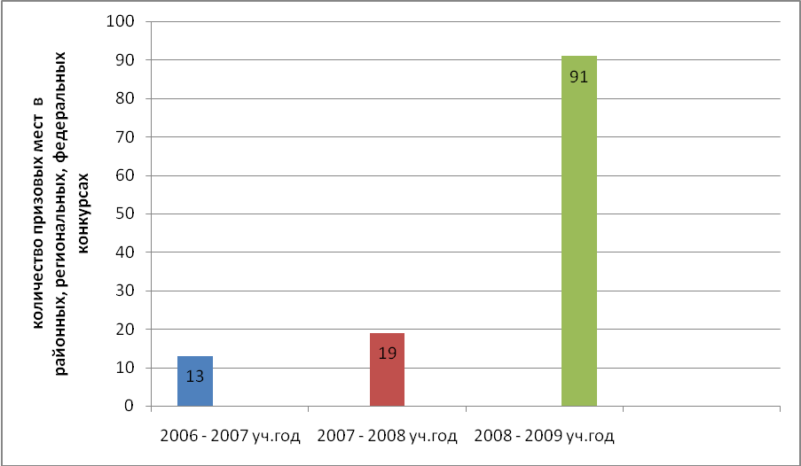

3.8. Дополнительное образование.
Дополнительное образование в школе представлено: секциями и кружками и ведется по направлениям:
- интеллектуальное;
- эстетическое;
- спортивное.
С целью реализации личностно – ориентированного развития ребенка, его творческих способностей в течение 2008-2009 учебного года работают:
1. Кружок «Информатика в играх и задачах»- 100%.
2. Кружок «Компьютерный практикум» (для 3-4 классов) - 50%.
3. Вокальное пение – 33%.
4. Спортивная секция (ОФП) – 6,4%.
5. Кружок «Основы православной культуры» – 71%.
6.Кружок «Умники и умницы» - 62%

Диаграмма 18. Численность объединений дополнительного образования в школе.
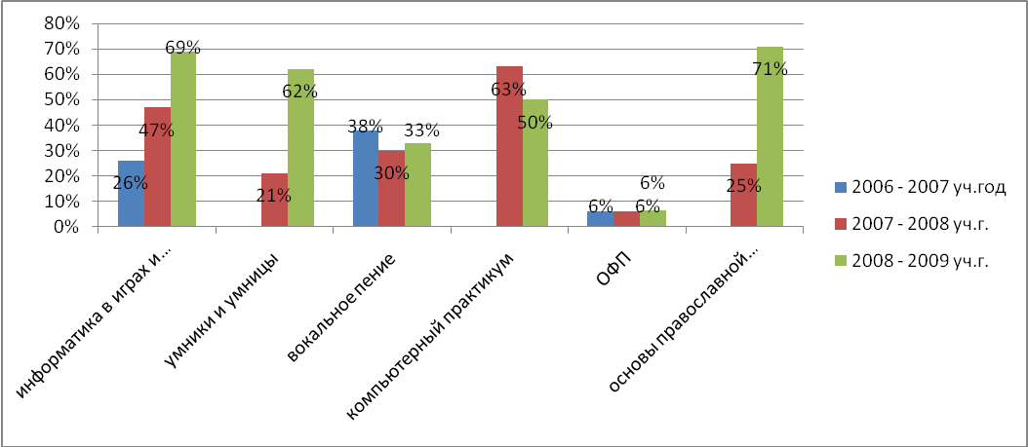

Школа активно сотрудничает с учреждениями дополнительного образования, культуры, правопорядка с образовательными учреждениями города.

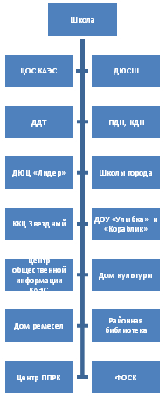

Посещая данные учреждения, обучающие находят себе занятие по интересам, имеют возможность самореализоваться.

Диаграмма 19. Изменение доли детей, занимающихся в учреждениях дополнительного образования.
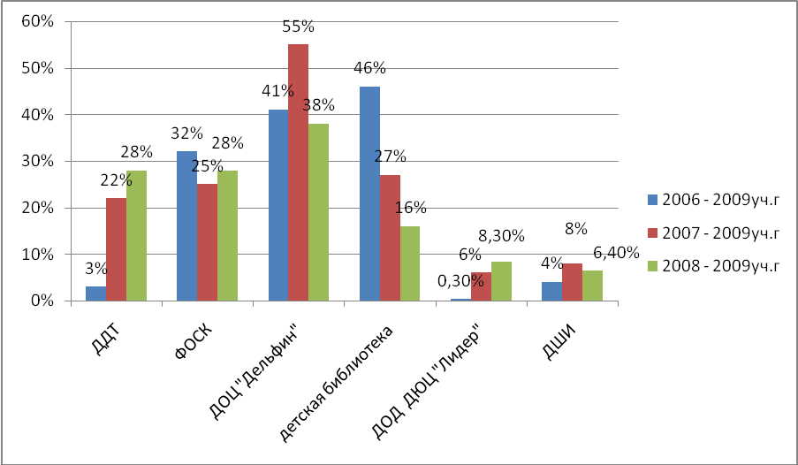
В школе созданы условия для развития познавательного интереса, коммуникативной культуры. Совместные дела содействуют сплочению детского коллектива, делают досуг учащихся интересным, содержательным.
Данные анкетирования «Удовлетворенность школьной жизнью», разработанного А.А. Андреевым свидетельствуют об этом. Всего проанкетировано 275 учащихся, степень удовлетворенности составляет 3,3балла. Это высокий показатель.

Диаграмма 20. Удовлетворенность школьной жизнью учениками.

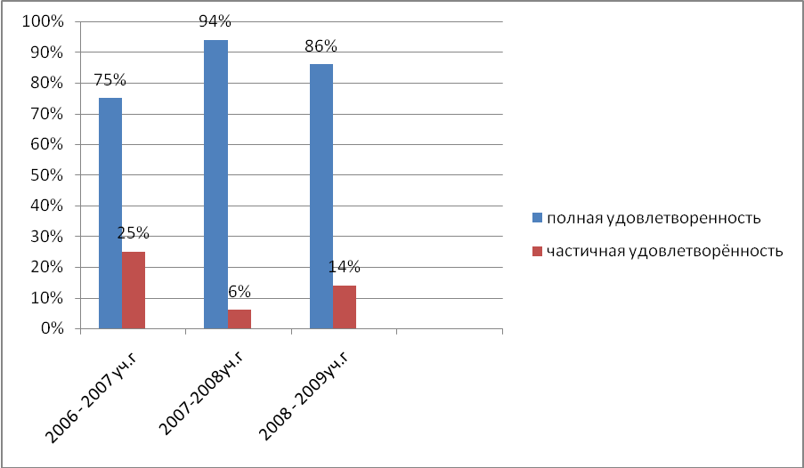
Одним из направлений воспитательной работы школы является работа с родителями, содержание сотрудничества включает 3 основных направления:
- психолого – педагогическое просвещение родителей;
- вовлечение родителей в учебно – воспитательный процесс;
- участие в школьном и классном управлении.

В 2008 – 2009 учебном году социальный опрос «Удовлетворенность родительской деятельностью образовательного учреждения», показал, что из 253опрошенных родителей большинство оценивают работу школы положительно.
1.Вы постоянно интересуетесь жизнью школы:
А) да – 55%
Б) нет – 4%
В) не совсем – 42%
2. Вы получаете информацию о жизни школы:
А) через своих детей – 88,5%
Б) от соседей – 1%
В) через СМИ – 2%
Г) участвуя в делах школы – 14%
Д) от учителей и администрации – 53%
3. Педагоги дают вашему ребёнку глубокие и прочные знания?
А) да – 88%
Б) нет –
В) не знаю – 12%

4. В школе проводятся дела, которые полезны и интересны ребёнку?
А) да – 84%
Б) нет – 2,5%
В)не совсем – 15%
5. Вас устраивают сложившиеся формы взаимодействия школы с семьёй?
А) да – 80%
Б) нет – 2,4%
В) не совсем – 19%
6. В школьной жизни Вас больше интересует:
А) оценка знаний детей – 70%
Б) выбор учебных программ – 25%
В) профессиональный уровень педагога – 48%
Г) вопросы бюджета школы – 4%
Д) организация досуга детей – 20%
Е) взаимоотношения детей с учителем – 60%
Ж) уровень воспитанности детей – 35%
7.В школе в полной мере заботятся о физическом развитии и здоровье вашего ребёнка?
А) да –– 70%
Б) нет – 3,5%
В) не совсем – 25%
8.Администрация и учителя создают условия для проявления и развития способностей вашего ребёнка?
А) да – 73%
Б) нет – 2%
В) не совсем – 23%
9. Вы хотели бы и имеете возможность быть полезным школе:
А) в проведении внеклассных мероприятий – 47%
Б) в работе родительского комитета – 18%
В) в проведении текущего ремонта – 18%
Г) в организации кружков – 5%
Д) в организации дополнительных занятий – 7%
Е) в подготовке и проведении родительского собрании – 10%
Ж) не имею возможности – 19%

Диаграмма 21. Удовлетворенность школьной жизнью родителями.

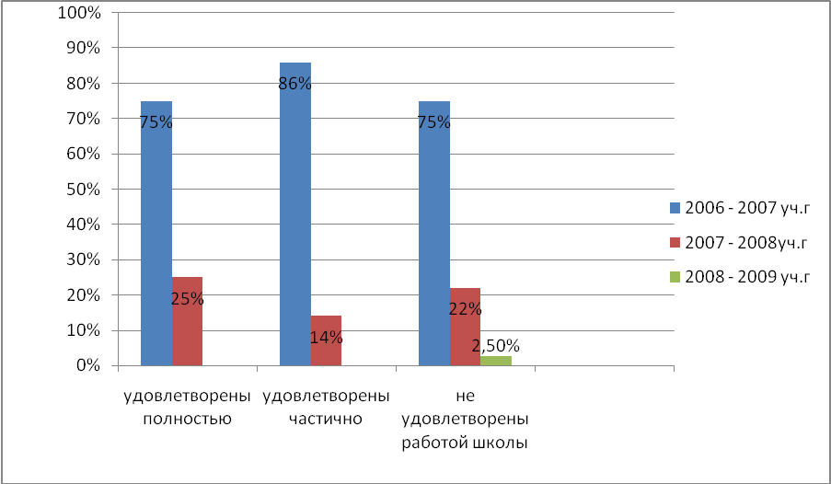

IV. Заключение. Перспективы развития школы.

По результатам анализа деятельности образовательного учреждения можно выделить комплекс задач, решение которых поможет вывести школу на новый уровень развития:
- образовательное учреждение должно быть способно удовлетворять новые требования, предъявляемые государством и социумом;
- образовательное учреждение должно быть с одной стороны, гарантом стабильности, но с другой соответствовать быстро меняющимся условиям информационного пространства;
- образовательное учреждение должно предусматривать необходимые условия и механизмы для самообновления, повышения качественного роста и эффективности обучения;
- образовательное учреждение должно формировать основную мировоззренческую парадигму: «Учиться не для школы, а для себя».

В представленной ниже таблице сформулированы проблемы, стоящие перед УНОШ № 2, и намечены пути их решения.

№ п/п | Проблемы | Пути решения
1. | Повышение качества обучения в связи с проектом «Мониторинг качества образования» (РЦОКО). | - совершенствование материально-технической базы (установка программ);  - курсовая переподготовка кадров для внедрения информационно-коммуникативных технологий;  - овладение телекоммуникационными технологиями;  - перевод методической работы на научно – исследовательскую, проектную.
2. | Здоровьесбережение учащихся. | - совершенствование системы физкультурно – оздоровительной работы;  - внедрение целевой программы «Здоровье»;  - пропаганда здорового образа жизни;  - ведение систематических психологических тренингов.  - внедрение системы классных часов по программе Н.Н. Слабодяник «Шаг навстречу»;  - организация и проведение родительского лектория по нравственному воспитанию учащихся;  - продолжение работы по созданию благоприятного морально-психологического климата в классных коллективах.
3. | Несоответствие знания нравственных ценностей и норм поведения и их выполнение.
4. | Удовлетворение потребностей учащихся и родителей по развитию творческих способностей учащихся. | - расширение сети дополнительного образования для гармоничного развития личности;  - привлечение в ОУ педагогов дополнительного образования;  - создание системы кружковой деятельности.  - развитие спортивной базы школы (закупка оборудования для занятий физкультурой);  - создание новых компьютерных мест.
5. | Укрепление материально-технической базы. | - оборудование информационного центра в библиотеке;  - организация образовательного процесса с использованием ИКТ (покупка интерактивной доски).
6. | Переход на новую систему финансирования. | - реструктуризация классов;  - привлечение внебюджетных средств за счет ООР «Содружество»;  - использование бюджетных средств для укрепления материально – технической базы;  - введение новой системы оплаты труда.  - организация работы по ТБ;  - обслуживание пожарной сигнализации;  - проведение учений по ГО.
7. | Создание безопасных условий обучения в школе.
8. | Подготовка профессиональных кадров для ведения инновационной деятельности. | - освоение и внедрение ИКТ;  - курсовая переподготовка;  - финансовая поддержка молодых кадров.
9. | Развитие системы государственно-общественного управления. | - совершенствование работы Совета школы, разработка нормативных документов, регламентирующих оплату труда педработников (стимулирующий фонд);  - организация социально - значимых акций с привлечением родителей, учителей, учащихся.

Работа по профилактике правонарушений среди несовершеннолетних.

- Работа с обучающимися.
Работа по профилактике правонарушений среди детей проводилась в тесном сотрудничестве со следующими службами: комиссией по делам несовершеннолетних при администрации района, подразделением по делам несовершеннолетних при районном отделении милиции, лечебно – профилактическими учреждениями, учреждениями дополнительного образования и др.
В рамках профилактической работы с учащимися был проведён ряд мероприятий:
- Тематические классные часы «Права и обязанности», «Я – гражданин России», специальные часы по профилактике наркотической зависимости и ВИЧ – инфекции: для 1– х классов «Хочешь быть здоровым – будь им»; для 2 – х классов «Мы за здоровый образ жизни!»; для 3 –х классов « Наркотики – белая смерть»; для 4 – х классов «Это прекрасно – жить на Земле».
На классных часах классные руководители обращали особое внимание на обучение осознанному оцениванию своих поступков учащимися, принятию верных решений.
- Для обучающихся 2 – х классов медработник Шаповал Е.В. подготовила беседу о здоровом образе жизни.
- В рамках месячника профилактики наркозависимости и ВИЧ – инфекции были проведены игра «Здоровье – главная ценность», а также тренинги «Что полезно, а что вредно!», «Давайте жить дружно!» с участием педагога – психолога.
- С целью профилактики преступлений и правонарушений были организованы встречи с инспекторами ГИБДДД и ПДН.
В 2008 – 2009 учебном году велась работа с обучающимися, находящимися под опекой. Количество детей, остававшихся без попечения родителей по школе – 3 человека.
Дети находились под постоянным контролем классных руководителей и инспектором по охране прав детства Шитцыловой Н.Н.. Им оказывалась помощь в учёбе, проводились консультации психолога, учителей. Все дети были охвачены летним отдыхом в пришкольном лагере.

- Работа с родителями.
Классными руководителями велась большая работа по пропаганде педагогических знаний среди родителей, регулярно проводились лекции по воспитанию учащихся, родительские собрания. Родители имели возможность получить консультации о воспитании детей у работников психолого-педагогической службы.
С семьями, имеющими трудности в воспитании ребенка, были проведены профилактические беседы с инспектором по охране прав детства Шитцыловой Н.Н.
Все эти мероприятия были направлены на повышение педагогической культуры родителей, на укрепление взаимодействия семьи и школы, на привлечение родителей к воспитанию детей.
На заседаниях Совета профилактики правонарушений регулярно заслушивались вопросы поведения и успеваемости «трудных» детей, организация досуга детей во внеурочное время, индивидуальная работа с детьми и родителями.
Вывод: проведенная работа с родителями и учащимися дала положительные результаты. На конец учебного года никто из ребят не состоит на учёте в ПДН и КДН, все успешно перешли в следующий класс.

